[深圳医疗界学术丑闻：龙岗医院普外科论文抄袭致撤稿](https://mp.weixin.qq.com/s?__biz=Mzk5MDE5Mjc1Mg==&mid=2247483661&idx=1&sn=85119ff405d1cd7840c775866005eb70)

起风科研[起风科研](javascript:void(0);)2025-05-04 09:05:44广东

**Part.1**



**论文简介**

**标题：miR?4306 inhibits the malignant behaviors of colorectal cancer by regulating lncRNA FoxD2?AS1**

**日期：**2021年8月13日

**单位与作者**：深圳市龙岗中心医院普外科 Jinjun Ye、Yukuang Yan(通讯作者 音译 阎玉矿)

**期刊：*Molecular Medicine Reports***

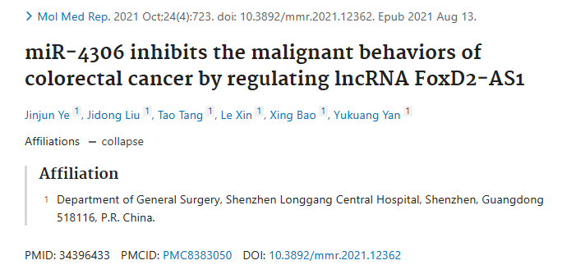

**Part.2**



**图像异常问题**

**#1 图5F与Guo et al 2020的5E,G出现重复。**

[left] Fig 5E,G from "LncRNA TDRG1 promotes the proliferation, migration, and invasion of cervical cancer cells by sponging miR-214-5p to target SOX4" (Guo et al 2020).

[right] Fig 5F.

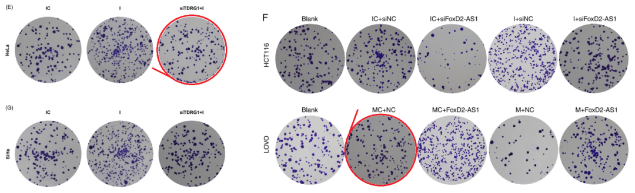

**#2 图2E与Xin & Ye 2020的2E,F出现重复。**

[left] Fig 2E.

[right] Fig 2E,F from "Knockdown of long non?coding RNA CCAT2 suppresses the progression of thyroid cancer by inhibiting the Wnt/β?catenin pathway" (Xin & Ye 2020).

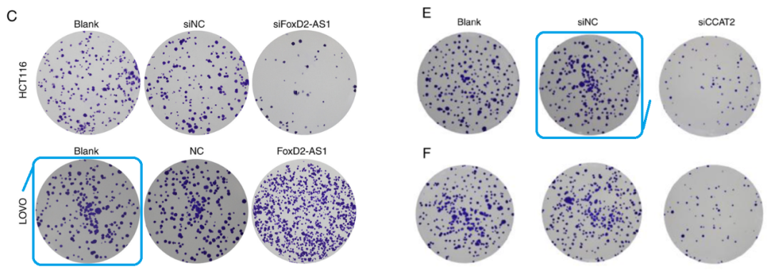

**#3 图5F与Sun et al 2019的2A,B出现重复。**

[left] Fig 5F again.

[right] Fig 2A,B from "LncRNA CASC9 regulates cell proliferation, apoptosis and cell cycle via sponging miR-145-5p in colon cancer cells" (Sun et al 2019).

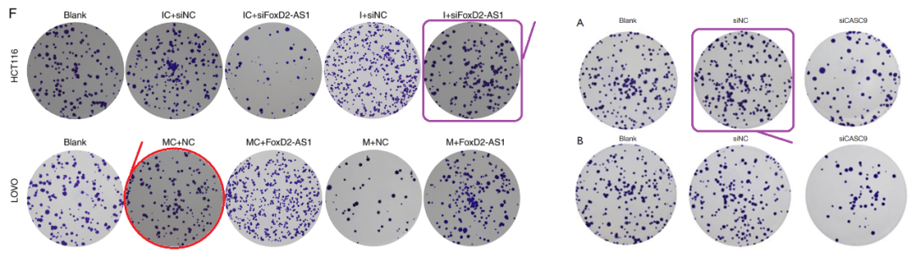

**#4 蛋白质印迹具有奇怪的风格化外观。**

Western Blots have a curiously stylised appearance. Is it possible for the authors to upload or link to scans of the originals?

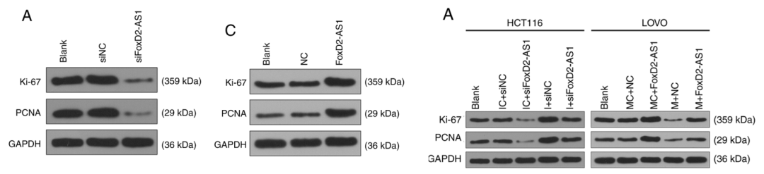

**#5 图6E这些流式细胞术细胞周期图似乎是手绘的。**

Fig 6E. These flow-cytometry cell-cycle plots appear to have been hand-drawn.

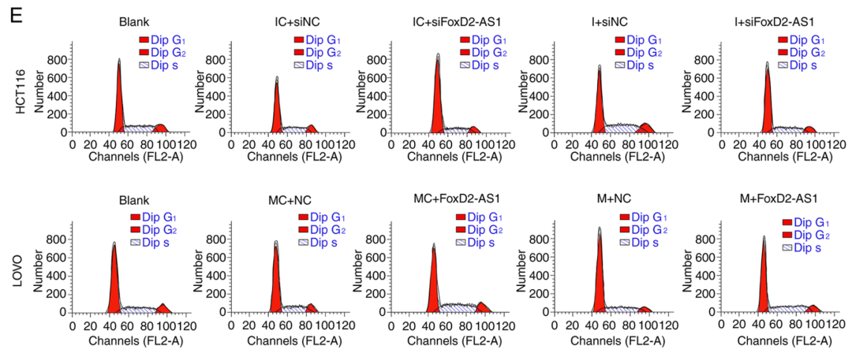

**#6 图5F与Sun et al 2019的5A,B、Zhang et al 2019的1L,K出现重复。**

[left] Fig 5F again.

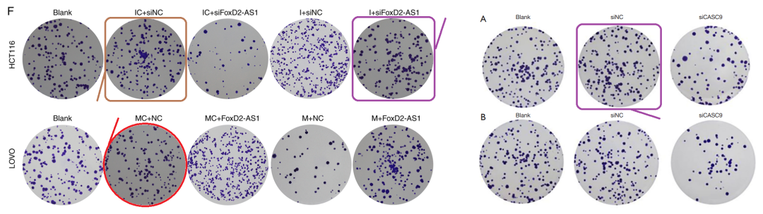

[left] Fig 5A,B from "LncRNA CASC9 regulates cell proliferation, apoptosis and cell cycle via sponging miR-145-5p in colon cancer cells" (Sun et al 2019).

[right] Fig 1L,K from "MiR-942 regulates the function of breast cancer cell by targeting FOXA2" (Zhang et al 2019) [retracted].

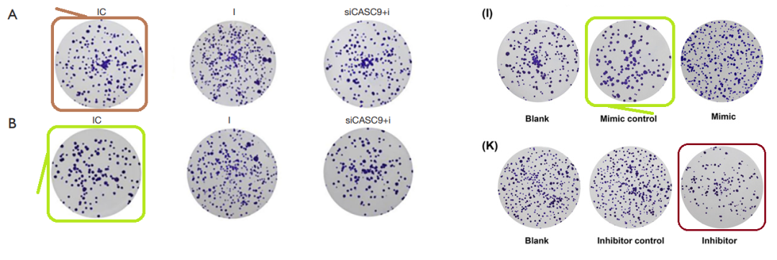

**Part.2**



**撤稿说明**

2024年8月5日撤稿：在这篇论文发表后，一位关心此事的读者提请编辑注意，第 7 页图 5F 中显示的菌落形成检测数据与其他几篇文章中以不同形式出现的数据惊人地相似，而这些文章是由不同研究机构的不同作者撰写的，在这篇文章投稿给本刊之前就已经发表了。此外，还注意到论文中 Western 印迹的外观可能存在异常。由于上述文章中有争议的数据在投稿给《Molecular Medicine Reports》之前已经发表，编辑决定将该论文从杂志上撤下。作者被要求解释这些问题，但编辑部没有收到回复。对于给读者带来的不便，编辑深表歉意

**参考信息：**

https://pubpeer.com/publications/ECE22A0383D9D2F23EEE29626682FC#7

https://pubmed.ncbi.nlm.nih.gov/34396433/